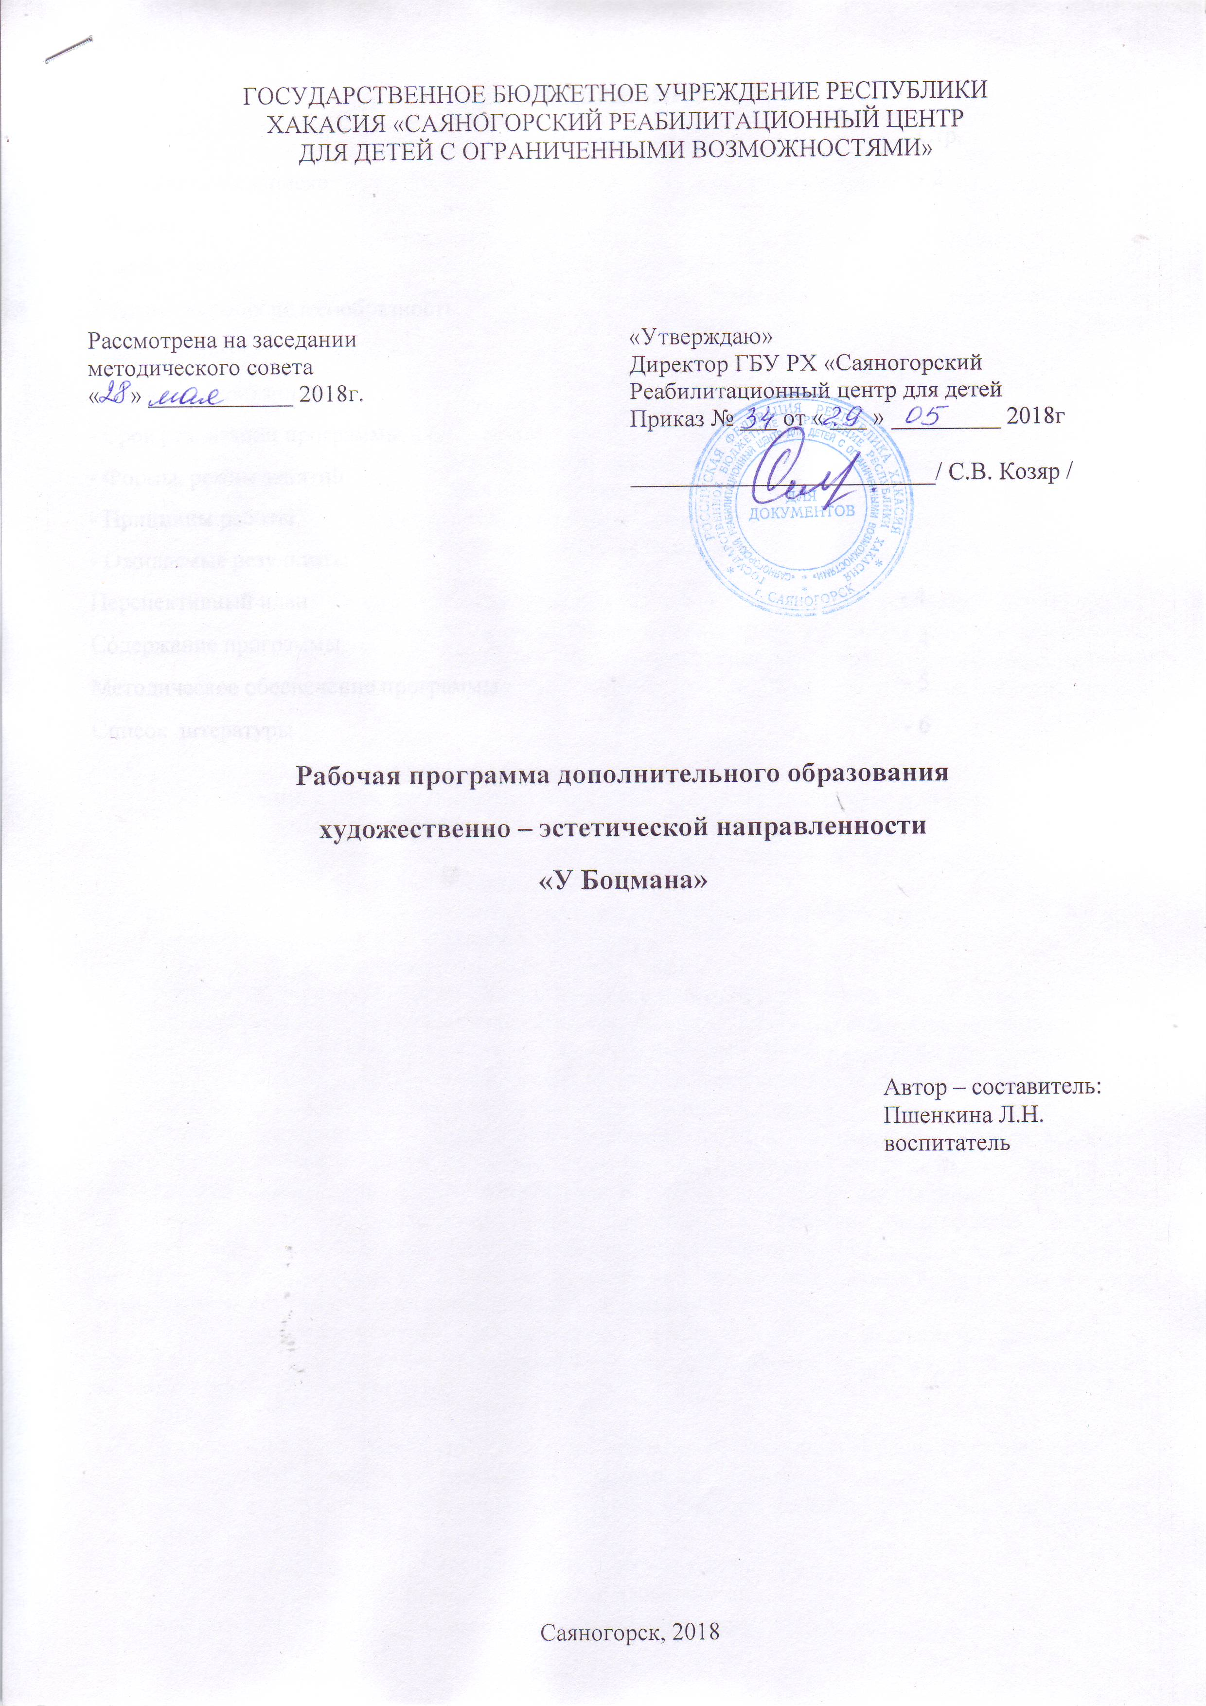

СОДЕРЖАНИЕ
Стр.
Пояснительная записка - 2
- Новизна
- Актуальность
- Педагогическая целесообразность
- Цель, задачи
- Возраст воспитанников
- Срок реализации программы
- Формы, режим занятий
- Принципы работы
- Ожидаемые результаты
Перспективный план - 4
Содержание программы - 4
Методическое обеспечение программы - 5
Список литературы - 6

Пояснительная записка

Трудовое обучение – органическая составная часть единой системы обучения, воспитания и развития детей.

Большое место в трудовой деятельности детей занимает кружковая работа. Так как закладываются основы правильного отношения к труду, убежденность в том, что, всё, что необходимо в жизни, и развития людей – создается трудом.

На занятиях кружков большое место занимают работы с бумагой и картоном. Из бумаги и картона можно изготовить разнообразные изделия, игрушки, предметы быта и т.д.

Знания и умения, полученные при обработке бумаги и картона, помогают овладеть технологией обработки других материалов. Работа с тканью предусматривает развитие у детей элементов самообслуживания.

Работа с разными материалами предполагает развитие творческих способностей, освоение простейших приемов изготовление изделий народно-декоративного искусства.
Новизна программы состоит в том, что дети учатся основным техникам сразу нескольких ремесел: шитью, бумажному моделированию, работе с самыми различными материалами, что помогает ребенку достигнуть высокого уровня в овладении искусством создания поделки практически из любого материала. Занятия в кружке имеют и культурно-психологическое значение: дети обучаются изготовлению такого предмета, который можно подарить, дополнительно учатся церемониалу дарения.
Актуальность программы обусловлена тем, что в современных условиях, далеко не все черты социальной жизни,безусловно, позитивны, и присвоение их подрастающим поколением, становится педагогической проблемой, так как дети усваивают не только положительные качества взрослых. В возможности получить этот необходимый опыт, и состоит уникальное значение кружка «Рукодельник».
При этом следует учитывать, что программа направлена на:
- создание условий для развития ребенка;
- ознакомление с технологическими операциями, при помощи которых можно сделать поделки из различных материалов;
- участие в создании коллективных композиций, сюжетно и идейно связанных с определенными событиями, темами;
- изучение этикета, этики поведения в ситуациях дарения и принятия подарка;
- развитие мотиваций к познанию и творчеству;
- приобщение детей к общечеловеческим ценностям.
Педагогической целесообразностью программы является то, что на основе умений и знаний, приобретаемых в кружке «Рукодельник», ребенок укрепляет свою социальность, принадлежность к определенной системе позитивных социальных ценностей. У него повышается самоуважение, поскольку оно опирается на понимание ребенком того, что существуют вещи, предметы, которые он может изготовить сам, причем так, что это доставляет радость и другим.
Одна из интереснейших форм стимулирования детей к занятиям- организация выставок, конкурсов, праздников и других массовых мероприятий. Программой предусмотрены задания, как для индивидуального, так и для коллективного исполнения. При коллективном обсуждении результатов дается положительная оценка деятельности ребенка, тем самым создается благоприятный эмоциональный фон, способствующий формированию творческого мышления, фантазии. Творческий подход к работе, воспитанный в процессе занятий, дети перенесут в дальнейшем во все виды общественно-полезной деятельности.
Цель: создание условий для развития детей с особым развитием, способных к художественному творчеству и формирование у них потребности трудиться, и положительной мотивации трудовой деятельности.

Задачи:
      - формировать потребности трудиться и положительной мотивации трудовой деятельности;
- формировать навыки и умения работы с разными материалами;
- формировать у детей умение ориентироваться в задании на воспроизведении образцов и на творческое воображение;
- развивать у детей мелкую моторику, эстетическое восприятие;
- развивать и укреплять уверенность в себе и в свои силы;
- воспитывать аккуратность, усидчивость, умение доводить дело до конца;
- привлекать детей к выполнению коллективной работы, взаимопомощи, что способствует воспитанию толерантности, ответственности.

Принципы построения программы:
- доступность, систематичность проведения занятий;
- сотрудничество воспитателя и детей;
- желание участвовать в работе кружка;
- успешность в выполнении работ;
- участие детей разного возраста, с особым развитием;
- коллективная и индивидуальная работа, помощь педагога (индивидуальный инструктаж воспитателя);
- опора изготовления поделок на готовые образцы;
- учет охраны труда детей и соблюдение безопасности в работе.
Возраст: программа «Рукодельник» рассчитана детей от 6 до 18 лет.
Сроки реализации программы – 21 день.
Формы и режим занятий.
Форма проведения занятий: групповая, индивидуальная.
Продолжительность занятий 20-40 мин., 10 занятий

Принципы построения кружка «Рукодельник»:
- доступность, систематичность;
- сотрудничество воспитателя и детей;
- желание участвовать в работе кружка;
- успешность в выполнении работ;
- участие детей разного возраста, с особым развитием;
- коллективная и индивидуальная работа (индивидуальный инструктаж педагога ребенку);
- опора изготовления поделки на готовые образцы;
- учет охраны труда детей и соблюдение безопасности в работе.
Оценка результатов занятий по данной программе осуществляется по ходу занятий с участием самих детей. Итоги работы проводятся в форме выставки.

Результаты работы воспитанников в кружке «Рукодельник»
Должны:
- научиться работать выкройками;
- научиться пользоваться инструментами;
- создавать шкатулки;
- овладеть навыками культуры труда;
- приобрести знания и навыки работы в коллективе;
- знать приемы и правила безопасности работы с инструментами;
- подготавливать свое рабочее место.

Содержание программы

На кружковых занятиях, закрепляют, те знания и умения, которые приобрели на занятиях по другим предметам; а с другой стороны – накапливают конкретные представления и понятия, которые могут служитьматериалом для обобщений при обучении другим предметам. Все это рассматривается, как фундамент, определяющий целевые установки воспитательного процесса на кружках. В реабилитационном центре воспитатели учитывают недостатки в развитии внимания, речи, памяти у детей. Необходима гибкость, индивидуальная работа с такими детьми. Так как таким детям полезно сочетать слуховое упражнения со зрительным восприятием. И, наоборот, ребятам с заторможённой зрительной памятью предлагается выполнение упражнений с проговариванием. Дифференцированность заданий помогает переходить от менее трудных заданий к более сложным. Существенное влияние оказывают занятия в кружках по трудовой политехнической подготовке, сочетание индивидуального и коллективного труда содействуют воспитанию чувства товарищества, ответственности. Если неправильно выполнил работу один воспитанник, изделие получится неверно. Распределение обязанностей (кто отвечает за инструменты, материалы, главные ответственные и т.д.) периодически меняются. С тем, чтобы каждый воспитанник выполнял все обязанности. Так, в условиях образования трудовое обучение в кружковой работе является в определенном смысле завершенным по содержанию. В современном кружке занятия пробуждают творческую деятельность, развивают интерес к технике, закладывают качества личности, которые готовят ребят к будущей жизни.
Методическое обеспечение программы
Одним из непременных условий успешной реализации курса является разнообразие форм и видов работы, которые способствуют развитию творческих возможностей учащихся, ставя их в позицию активных участников. С целью создания условий для самореализации детей используется:
- включение в занятия игровых элементов, стимулирующих инициативу и активность детей;
- создание благоприятных диалоговых социально-психологических условий для свободного межличностного общения;
- моральное поощрение инициативы и творчества;
- продуманное сочетание индивидуальных, групповых и коллективных форм деятельности;
- регулирование активности и отдыха (расслабления).
На занятиях широко применяются:
- словесные методы обучения (рассказ, беседа, побуждающий или подводящий диалог);
- наглядные методы обучения (фото- и видеосюжеты, образцы изделий, работа с рисунками, картинами, иллюстрациями);
- работа с книгой (выполнение работ по схемам, изготовление наглядных пособий, получение нужной информации на определённую тему).

В результате реализации программы воспитанники должны
знать:
- роль трудовой деятельности в жизни человека;
- виды стежков и швов;
- область применения и назначения инструментов;
- композиционные основы орнамента (ритмические узлы; связь декора с материалом, формой и назначением художественного предмета);
- правила безопасности труда и личной гигиены при обработке различных материалов.
уметь:
- выполнять инструкции, несложные алгоритмы при решении поставленных задач;
- осуществлять организацию и планирование собственной трудовой деятельности, осуществлять контроль за её ходом и результатами;
- изготавливать изделия из доступных материалов по образцу, рисунку, схеме, чертежу, выбирать материалы с учётом их свойств, определяемым по внешним признакам;
- соблюдать последовательность технологических операций при изготовлении и сборке изделия;
- осуществлять декоративное оформление и отделку изделий;
- использовать простейшие выкройки для изготовления изделий;
- разрабатывать эскиз изделий и выполнять изделие по эскизу;
- решать художественно-творческие задачи на повтор, вариацию, импровизацию в декоративной работе.

Список литературы

- Еременко Т.И. Рукоделие. Москва 2000
- Симоненко В.Д. «Технология» 5 кл. М. «Вентана – Граф» 1997
- Симоненко В.Д. «Технология» 6 кл. М. «Вентана – Граф» 2000
- СичкаренкоЛ.А.Вязание крючком Москва 1999
- Симоненко В.Д. «Технология» 7 кл. Москва 2000
- Фомичова Э.А. Начинаем вязать спицами и крючком Москва «Просвящение» 1991
- Школа и производство Журналы 2000-2008гг.
- Зубкова Т.А. Вязание на спицах С-Питербург 2002г.
- Вышивание, вязание, поделки из кожи Москва Знание 2007
- Журналы Валентина 2000-2008гг.
11. Лазарева Н.Н. Интерьер квартиры: Справочное пособие по проектированию и декорированию.-М.,1999.
12.Лонтковская Р. Уют и комфорт в вашей квартире.- М.,2001.
13. Максимова М.В. Кузьмина М.А.Волшебные лоскутки.-М.,1998.
14.Пермякова М. Рукоделие.-М.2000.
15. Чудесные аксессуары для дома.-М.,1999.

Тематическое планирование и содержание программы «У Боцмана» 2018г

№ п/п | Дата | Тема занятия | Цель занятия | Содержание |  | Кол-во часов | Форма и методы  (с учетом воспитательных задач) | Оборудование | Формы контроля | Отметка о  вып -и
 |  |  |  | Теория | Практика
1 |  | «Ветка сирени» | Развивать мелкую моторику пальцев, творческое воображение | 5 мин | 55 мин | 1 час | Инд. работа (словесные и наглядные методы) | Гофробумага, клей, ножницы | Итоговая работа
2 |  | «Колокольчик» | Работать по формированию навыка складывания бумаги, прививать аккуратность | 10 мин | 50 мин | 1 час | Инд. работа (словесные и наглядные методы) | Цветная бумага, ножницы, зубочистки | Итоговая работа
3 |  | «Рыбки в аквариуме»» (квилинг) | Учить правильно складывать полоски в красивую форму для оформления, развивать творческие способности | 5 мин | 55 мин | 1 час | Коллективная работа (словесные и наглядные методы) | Полоски из цветной бумаги, клей, ножницы | Итоговая работа
4 - 5 |  | «Игольница – шлепанец» | Учить правильно делать шов «через край», «тамбурный», пользоваться иглой, развивать глазомер | 15 мин | 1ч 45м | 2 часа | Инд. работа (словесные и наглядные методы) | Картон, линейка, дырокол, ножницы, трафареты | Итоговая работа
6 |  | «Фенечка из тесьмы» | Развивать мелкую моторику пальцев, творческое воображение | 10 мин | 50 мин | 1 час | Инд. работа (словесные и наглядные методы) | Тесьма, ножницы | Итоговая работа
7 |  | «Морская звезда» (изонить) | Учит правильно располагать рисунок, развивать уверенность в себе | 15 мин | 45 мин | 1 час | Инд. работа (словесные и наглядные методы) | Нитки, ножницы, картон, иголки | Итоговая работа
8 |  | «Танк» (гофрокартон) | Учить пользоваться гофрокартоном, прививать аккуратность | 15 мин | 45 мин | 1 час | Инд. работа (словесные и наглядные методы) | Картон, ножницы, клей, заготовки | Итоговая работа
9 |  | «Чайки над морем» (фольга, чеканка) | Работа над развитием мелкой моторики, развивать творческие способности | 5 мин | 55 мин | 1 час | Инд. работа (словесные и наглядные методы) | Фольга, стержень, мягкая основа, ножницы | Итоговая работа
10 |  | «Паруса на воде» (аппликация из листьев) | Учить создавать пейзаж из листьев, развивать эстетическое восприятие | 5 мин | 55 мин | 1 час | Инд. и коллективная работа (словесные и наглядные методы) | Природный материал, картон, клей | Итоговая работа

